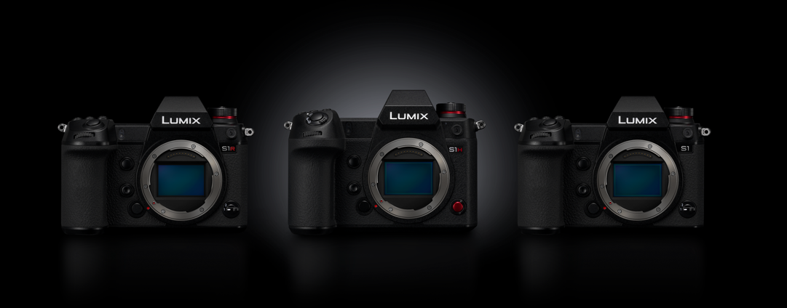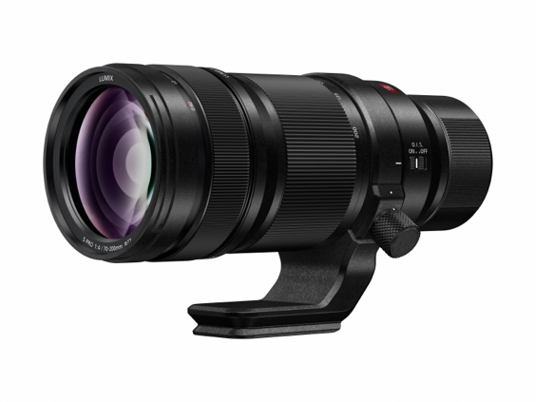

Konsequenter Ausbau der LUMIX S Serie: Vielfältige Neuerungen bei den Vollformat-Systemkameras
Panasonic kündigt die Entwicklung der LUMIX S1H sowie neue Videofunktionen für LUMIX S1 und zwei neue Tele-Konverter an

PRESSEINFORMATION
Nr.019/FY 2019, Mai 2019

Im Überblick:
LUMIX S1H

Videoaufzeichnung mit 6K/24p (3:2 Seitenverhältnis) oder 5,9K/30p (16:9 Seitenverhältnis) und 10-Bit 60p 4K/C4K.

Großer Dynamikbereich von 14+ Blendenstufen mit V-Log

V-Log und V-Gamut kompatibel mit Cinema VariCam Look

Unbegrenzte Videoaufnahmen unter der zertifizierten Betriebstemperatur

Software-Upgrade DMW-SFU2

14+ Blendenstufen bei der V-Log-Aufzeichnung

Interne Videoaufzeichnung mit 4:2:2 10-Bit 4K MOV 30p/25p

4:2:2 10-Bit 4K 60p/50p HDMI Output

V-Log und V-Gamut kompatibel mit Cinema VariCam Look

LUT Display mit Custom Funktion

Tele-Konverter
DMW-STC14

7 Linsen einschließlich 2 UHR (Ultra High Refractive Index Lens) Linsen in 4 Gruppen

Tele-Konverter
DMW-STC20

8 Linsen einschließlich 2 UHR (Ultra High Refractive Index Lens) Linsen in 4 Gruppen

Diesen Pressetext und die Pressefotos (downloadfähig mit 300 dpi) finden Sie im Internet unter www.panasonic.com/de/presse
Hamburg, Mai 2019 – Die LUMIX S Serie bekommt Zuwachs: Nach der erfolgreichen Markteinführung der LUMIX S1 und S1R, die in der Fachpresse mit hervorragenden Ergebnissen getestet wurden, kündigt Panasonic mit der LUMIX S1H eine speziell für Videoaufnahmen konzipierte Kamera mit revolutionärer Technik an. Dazu kommen ein Software-Upgrade für die LUMIX S1, das einige der verbesserten Video-Funktionen der LUMIX S1H ermöglicht, sowie zwei neue Tele-Konverter für die LUMIX S Serie.

LUMIX S1H: Video in Kinoqualität

Panasonic kündigt die Entwicklung der LUMIX S1H an, einer neuen spiegellosen Vollformatkamera, die als weltweit erste digitale Wechselobjektiv-Systemkamera Videoaufnahmen in 6K/24p ermöglicht^{*1}. Die neue LUMIX S1H vereint die geballte Panasonic Kompetenz im Bereich von klassischen Broadcast-Kameras in dem Gehäuse der LUMIX S Serie und schafft so eine perfekte Kombination aus Leistungsfähigkeit und flexibler Mobilität. Damit ermöglicht sie neue, kreative Aufnahmemöglichkeiten, die herkömmliche professionelle Kamerasysteme nicht leisten können.

Die Hauptmerkmale der neuen LUMIX S1H lauten:

Hohe Auflösung von bis zu 6K für mehrere Formate
Durch maximale Pixelnutzung des Vollformatsensors erreicht die LUMIX S1H als erste Digitalkamera weltweit eine Videoaufzeichnung mit 6K/24p (3:2 Seitenverhältnis) und 5,9K/30p (16:9 Seitenverhältnis)^{*1}. Sie ist auch die erste digitale Vollformat-Systemkamera^{*1}, die eine Videoaufzeichnung mit 10-Bit 60p 4K/C4K^{*2 *3} ermöglicht. Dabei bietet sie eine Vielzahl von Aufnahmeformaten, einschließlich des anamorphen 4:3-Modus. Die hochauflösenden Daten können unter anderem zum Erstellen von 4K Videos mit höherer Bildqualität oder zum Zuschneiden von Bildern in 4K (zum Beispiel für Zoomfahrten oder Schwenks) verwendet werden.

Reichhaltige Gradation und ein breiter Farbraum, der es mit Filmkameras aufnehmen kann
Die LUMIX S1H verfügt über V-Log/V-Gamut für Aufnahmen eines besonders großen Dynamikbereiches von 14+ Blendenstufen, der nahezu identisch mit denen der Panasonic Cinema VariCam ist. Die Farbe und sogar die Textur der menschlichen Haut werden originalgetreu wiedergegeben. Das aufgezeichnete Material der LUMIX S1H ist kompatibel mit VariCam V-Log-Material oder V-Log L-Material, das von der LUMIX GH5/GH5S aufgenommen wurde.

Zuverlässige Konstruktion für unbegrenzte Videoaufnahmen^{*4}
In jedem Aufnahmemodus der LUMIX S1H kann Video unter der zertifizierten Betriebstemperatur nonstop aufgezeichnet werden. So können sich Nutzer komplett auf die Aufnahme konzentrieren.

Ein Prototyp der LUMIX S1H wird auf der „Cine Gear Expo 2019“ ^{*5} ausgestellt. Die Markteinführung ist für Herbst 2019 vorgesehen.

*1 Als digitale Wechselobjektiv-Systemkamera, Stand 31. Mai 2019 (USA). Nach Panasonic Informationen.
*2 Als Vollformat-Systemkamera, Stand 31. Mai 2019 (USA). Nach Panasonic Informationen. In Super 35mm-Äquivalenzgröße.
*3 Entspricht 4K (4096×2160) wie definiert von Digital Cinema Initiatives (DCI).
*4 Die Aufnahmezeit variiert je nach Akku- und Speicherkartenkapazität. Wenn die Temperatur der Kamera über die angegebene Betriebstemperatur steigt, kann die Kamera die Videoaufzeichnung automatisch stoppen, um vor Hitzeschäden zu schützen.
*5 Die Cine Gear Expo ist die wichtigste jährliche Veranstaltung für Fachleute aus den Bereichen Technologie, Unterhaltung und Medien und findet vom 30. Mai bis zum 2. Juni 2019 in den Paramount Studios in Los Angeles statt.

LUMIX S1: Verbesserte Videoleistung mit neuem Software-Upgrade im Juli 2019

Auch Besitzer der LUMIX S1 werden zukünftig von verbesserten Videofunktionen profitieren können^{*1}. So wird Panasonic im Juli dieses Jahres das Software-Upgrade DMW-SFU2 anbieten, das die exzellenten Bewegtbild-Fähigkeiten der Vollformatkamera noch erweitert. Die LUMIX S1 profitiert hier von der Entwicklung der LUMIX S1H und wird über das Upgrade künftig unter anderem auch in der Lage sein, die 14+ Blendenstufen bei der V-Log-Aufnahme zu nutzen. Damit erhalten Besitzer der LUMIX S1 dieses Feature noch bevor die LUMIX S1H im Herbst in den Handel kommt.
Die neuen Funktionen des Upgrades im Überblick:
- 14+ Blendenstufen bei der V-Log-Aufzeichnung
- Weltweit erste 4:2:2 10-Bit 4K MOV 30p/25p^{*2} interne Videoaufzeichnung^{*3}
- Weltweit erster 4:2:2 10-Bit 4K 60p/50p^{*2} HDMI Output^{*3}
- V-Log und V-Gamut kompatibel mit Cinema VariCam Look
- Kamerainterne LUT (Look Up Table) Anwendung, die die Wiedergabe von V-Log während oder nach der Aufnahme ermöglicht (LUT Display mit Custom Funktion)
- Ein WFM (Waveform Monitor) zeigt die Helligkeitsverteilung während der Aufnahme an.
- Hochauflösender 48-kHz/24-Bit oder 96-kHz/24-Bit Ton kann mit dem XLR-Mikrofonadapter DMW-XLR1 in MOV aufgenommen werden

Das Software-Upgrade DMW-SFU2 wird für 199 Euro (UVP) im Juli 2019 erhältlich sein. Tolle Nachricht für alle Besitzer der LUMIX S1: Als besondere Einführungs-Aktion stellt Panasonic das Upgrade bis September 2019 kostenlos zur Verfügung – auch rückwirkend.

*1 Das Software-Upgrade ist nicht kompatibel mit der LUMIX S1R
*2 Nur PAL-Bereich
*3 Für eine digitale Vollformatkamera. Stand: 31. Mai 2019

Neue Tele-Konverter für die Telezoom-Objektive der LUMIX S Serie

Mit dem 1,4x Tele-Konverter DMW-STC14 und dem 2x Tele-Konverter DMW-STC20 kündigt Panasonic außerdem neue Tele-Konverter für die Telezoomobjektive der LUMIX S Serie an. Beide können an dem LUMIX S PRO 70-200mm F4 O.I.S. (S-R70200) genutzt werden und ermöglichen den Einsatz des Objektivs als Super-Teleobjektiv mit seinem erweiterten Zoombereich von maximal 400mm mit schnellem, hochpräzisem AF. Dank ihres robusten, staub- und spritzwassergeschützten* Designs können sie selbst bei rauen Bedingungen und bei Temperaturen von bis zu 10 Grad unter Null eingesetzt werden.

Die beiden Tele-Konverter DMW-STC14 und DMW-STC20 sind für 549 bzw. 649 Euro (UVP) ab Juli 2019 erhältlich und werden auch mit dem neuen 70-200mm / F2.8 Objektiv kompatibel sein, das noch in diesem Jahr für die S Serie auf den Markt kommt.

Spezifikationen:

DMW-STC14 – 7 Linsen einschließlich 2 UHR (Ultra High Refractive Index Lens) Linsen in 4 Gruppen

DMW-STC20 – 8 Linsen einschließlich 2 UHR (Ultra High Refractive Index Lens) Linsen in 4 Gruppen

*„Staub- und spritzwassergeschützt“ ist keine Garantie dafür, dass Schäden bei direktem Kontakt des Objektivs mit Wasser oder Staub auszuschließen sind.

Stand: Mai 2019, Änderungen und Irrtum vorbehalten.

Aktuelle Videos zu unseren LUMIX S DSLM Wechselobjektivkameras finden Sie auf Youtube unter:
https://www.youtube.com/watch?v=XOrOR4wKJEA&list=PLng_rrAjbqdEGPsubbcJFlaWtX3-gJxa5

Über Panasonic:
Die Panasonic Corporation gehört zu den weltweit führenden Unternehmen in der Entwicklung und Produktion elektronischer Technologien und Lösungen für Kunden in den Geschäftsfeldern Consumer Electronics, Housing, Automotive und B2B Business. Im Jahr 2018 feierte der Konzern sein hundertjähriges Bestehen. Weltweit expandierend unterhält Panasonic inzwischen 591 Tochtergesellschaften und 88 Beteiligungsunternehmen. Im abgelaufenen Geschäftsjahr (Ende 31. März 2018) erzielte das Unternehmen einen konsolidierten Netto-Umsatz von 61,04 Milliarden EUR. Panasonic hat den Anspruch, durch Innovationen über die Grenzen der einzelnen Geschäftsfelder hinweg, Mehrwerte für den Alltag und die Umwelt seiner Kunden zu schaffen. Weitere Informationen über das Unternehmen sowie die Marke Panasonic finden Sie unter: http://www.panasonic.com/global, www.lumixgexperience.panasonic.de/ und www.experience.panasonic.de/.

Weitere Informationen:

Panasonic Deutschland
Eine Division der Panasonic Marketing Europe GmbH
Winsbergring 15
22525 Hamburg

Ansprechpartner für Presseanfragen:
Michael Langbehn
Tel.: 040 / 8549-0
E-Mail: presse.kontakt@eu.panasonic.com

